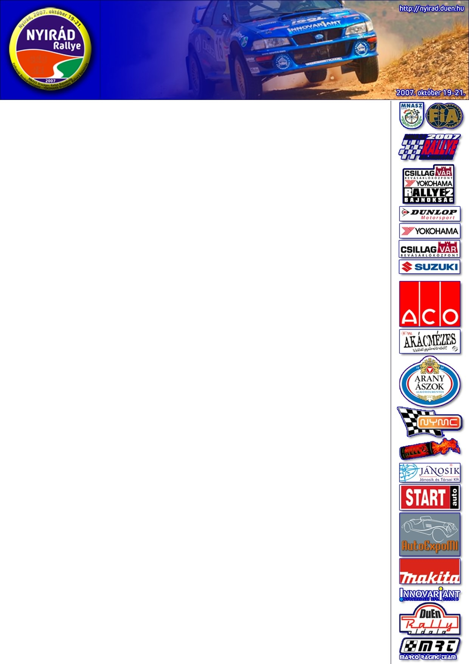
Bedő már bajnok, Puskádi és Szommer a végére hagyja a csatát

37-en vágtak neki a verseny második felének, a végére azonban csak 31-en maradtak. Szommerék nem vesztettek az első körben felvett lendületből, 5,3 másodperces előnyüket a nyolcadik gyorsasági szakasz végére 13,6-ra gyarapították. Mögöttük a márkatársak, Puskádiék végeztek, akik ezzel a második hellyel továbbra is vezetik a bajnokságot, előnyük még mindig 20 pont. A páros nagy reményekkel várja a folytatást, izgalmas csatára számítanak a zempléni záró futamon. A Kurtos – László kettős az elején még óvatosan kezdett - nem múlt el nyomtalanul a pécsi bukás -, a második körben azonban két gyorsasági győzelmet is bezsebeltek, ez az eredmény az abszolút harmadik helyre volt elég. Lecsúszott a dobogóról Alberti Szabolcs és Nagy Tamás, ők 42 másodperc hátránnyal értek célba, azonban a párost a Felügyelő Testület kizárta a versenyből, így a negyedik helyet Menyhárt Gábor „örökölte” meg. Az ötödik Órai Balázs, a hatodik Molnár Ferenc lett. Az abszolútban elért eredmények mellett Szommer megnyerte az N3 géposztályt, Kurtos az N2-t, Menyhárt az A5-öt, Molnár pedig az A6-ot.

A Vadász – Kovács kettős a negyedik gyorsaságit követő szervizpark bejáratánál leadta a menetlevelét. Többek között Németh „Apu” Imre, Szabó Gergely, Kiss Róbert sem tudta befejezni a bajnokság hetedik futamát, a Hevesi – Bauer kettőst pedig a Felügyelő Testület kizárta.

Az F csoportban egy futammal a vége előtt eldőlt a bajnokság, a verseny győztesének serlegét és a bajnoki címet is Bedő Gábor és Bedő Miklós szerezte meg a Toyota Celicával. A párosnak nem volt problémamentes a második kör, előbb a futómű állítódott el, majd egy gólyaláb tört el. Az első helyet azonban ezek a műszaki gondok sem veszélyeztették, hiszen a hetedik gyorsasági után már 59, 5 másodperccel álltak az élen. Jakab Zsoltéknak ismét a második hely jutott, a begyűjtött 20 ponttal a bajnokságban is a második helyre kerültek. Eran Friedman és új navigátora, Czakó Janek a harmadik helyért járó pontokat gyűjtötte be a végén. Az F1 géposztályban a bajnokságban vezető Kiss – Kiss páros kiesett, a győzelmet Tarrósi Péter szerezte meg.

Az I. Nyirád Rallye hivatalos végeredménye, N,A csoport:
- Szommer István, Hosszu Zoltán (Honda Civic Type-R, OZS Racing Team) 52:07,2 perc
- Puskádi János, Takács András (Honda Civic Type-R, Eurosol Racing Team SE)+13,6 mp
- Kurtos Róbert, László István (Honda Civic VTi, Szajky Rally Team SE)+30,3 mp
- Menyhárt Gábor, Gál Zoltán (Skoda Felicia, V-Max Asi Rally Club) +2:04,1 perc
- Órai Balázs, Vrezgó Balázs (Suzuki Swift GTi, Top Speed Racing Kft.)+3:43,1 perc
- Molnár Ferenc, Bartha Nándor (Honda Civic, Taki Rallye Team)+4:04,9 perc

Az F csoport hivatalos végeredménye:
- Bedő Gábor, Bedő Miklós (Toyota Celica GT4, Nippon Racing Team) 49:51,7 perc
- Jakab Zsolt, Tóti Zoltán (Mitsubishi Lancer Evo VIII, Nippon Racing Team) +37,5 mp
- Eran Friedman, Czakó Janek (Mitsubishi Lancer Evo VIII, Nippon Racing Team)+1:00 perc
- Tarrósi Péter, Kapinya Zoltán (VW Scirocco GTi, Apu Racing Team MSE)+4:16,3 perc
- Vavika Tibor, Hanyecz Róbert (Mitsubishi Lancer Evo IX, Esso Motorsport Egyesület)+4:24,3 perc
- Sághy László, Lovay Miklós (Skoda Felicia, NP Racing) +4:48,7 perc

A végén nyilatkozták:

Szommer István – Hosszu Zoltán (Honda Civic Type-R, N3): Izgalmas volt, reggel nem mi voltunk a leggyorsabbak, de utána szépen lassan kezdtünk feljönni, és kicsit beerősíteni. Hozzá kellett szokni a pályákhoz, amik rettentő gyorsak voltak. A hegyesdi gyorson egyszer sem sikerült jót menni, a lőtéri viszont nagyon tetszett, csak nagy ki volt „járva”, olyat lassított az autót, mintha fékeztünk volna, pedig teli gázon álltam. Közelebb férkőztünk a bajnokság első helyéhez, ha a következő versenyen is nyerünk, akkor bajnokok lehetünk. Ha másodikak leszünk, akkor kétséges a helyezés.

Puskádi János – Takács András (Honda Civic Type-R, N3): Küzdöttünk, küzdöttünk, szerettük volna már itt eldönteni a bajnoki cím sorsát, de most Istvánék voltak a jobbak. Ennyire futotta, Zemplénre marad a döntés, legalább izgalmas lesz a vége! Papírforma szerint nekünk az aszfaltos verseny jobban fekszik, igazából nem is nekünk kell jót menni, mert van 6 befejezett versenyünk, nekik 5 van. Istvánéknak kell jót menni, ahhoz, hogy bajnokok legyenek.

Kurtos Róbert – László István (Honda Civic VTi, N2): Az elején nagyon bealudtunk, a gumink sem volt az igazi, Végig bennem volt a pécsi bukás, ezért óvatosabbak voltunk az elején. A következő körben már gyorsabbak voltunk, jöttek is az eredmények. A 16 kilométeres gyors nagyon tetszett, a lőtéri gyorson kicsit lebontottuk az autó elejét, szerencsére a célban is itt vagyunk. Az autónk most jól működött, a por ugyan bejön valahol, a következő versenyre ezt is rendbe hozzuk.

Menyhárt Gábor – Gál Zoltán (Skoda Felicia, A5): A végére lettek műszaki gondjaink, vegyes érzéseim vannak a versennyel kapcsolatban. A vigántpetendi gyorson a végén már nagyon mély nyomok voltak. A második körre felemeltük a Skodát, de így is kapott az alja. A végén eltört a motornak a harmadik felfüggesztése, mozgott az egész motor, váltó, így fél perccel rosszabbat mentünk. A Hondákkal nem tudtuk felvenni a versenyt, pedig volt egy ilyen titkos vágyunk.

Ifj. Vámosi László – Veszpréminé D. Éva (Peugeot 205 1,9 GTi, A7): Nekem tetszettek a pályák, az utolsó három már nagyon ki volt hordva, volt, hogy 1 kilométeren keresztül a hasán csúszott az autó, olyan kijárt nyom volt. Ettől függetlenül szerintem jó versenyünk volt. Zemplénben jó lenne menni, mert a kategóriában adogattuk a pontokat oda-vissza, a jó eredményt pedig nem kellene elrontani.

Molnár Ferenc – Bartha Nándor (Honda Civic, A6): Igazi ralipályákon versenyezhettünk, nagyon tetszett a verseny. Végig „húzósan” próbáltunk menni, arra figyeltünk, nehogy lemaradjunk, be akartunk érni a célba. Az autónk rendben volt végig és az eredménnyel is elégedettek vagyunk. Úgy néz ki meg van a kategória 3. hely, de még a második hely sem elérhetetlen.

Jakab Zsolt – Tóti Zoltán (Mitsubishi Lancer Evo VIII, F2): Az elejét egy kicsit elspórolgattuk, majd egyre jobban gyorsultunk magunkhoz képest, de Gabiék is egyre gyorsabbak voltak, így stabilan megmaradt a különbség kettőnk között. Megtartottuk a második helyet, a nyolcadik gyorson pedig mentünk egy abszolút időt.
Eran Friedman – Czakó Janek (Mitsubishi Lancer Evo IX, F2): Élveztük a versenyt, jót autóztunk, viszont fárasztó volt! Voltak azonban problémaink, az első gyorson kaptunk egy defektet, és elment a kuplung, így csak az önindítóval tudtunk rajtolni, ami nagyon stresszes volt. Ehhez képest mindig jó időket tudtunk menni, megtartottuk a harmadik helyünket.

Bedő Gábor – Bedő Miklós (Toyota Celica GT4, F2): Az első két gyorson meglepődtünk, milyen nyomvályús lett a pálya, mindenhol bele kellett javítani az itinerbe. A hatodik gyorson kaptunk egy nagy követ, amitől elállítódott a futómű, a hetedik gyorson már nem tudtunk olyan jó menni, a körgyorson pedig eltört a bal első gólyaláb, de volt annyi előnyünk, hogy meg tudtuk őrizni az első helyet. Ezzel a eredménnyel megnyertük a bajnokságot!

Vavika Tibor – Hanyecz Róbert (Mitsubishi Lancer Evo IX, F2): Nagyon jó volt a nap, ez volt az első versenyem, jól érzetem magam. A végén történt egy kis baleset, de itt vagyunk a célban! Nagyon tetszik az autó, szeretnénk vele jövőre is menni.

Tarrósi Péter – Kapinya Zoltán (VW Scirocco GTi, F1): Jót meccseltünk az első helyért, adok-kapok volt és úgy gondolom, megérdemelt eredmény az első hely! Az autó jól bírta, komoly gondunk nem volt vele.

